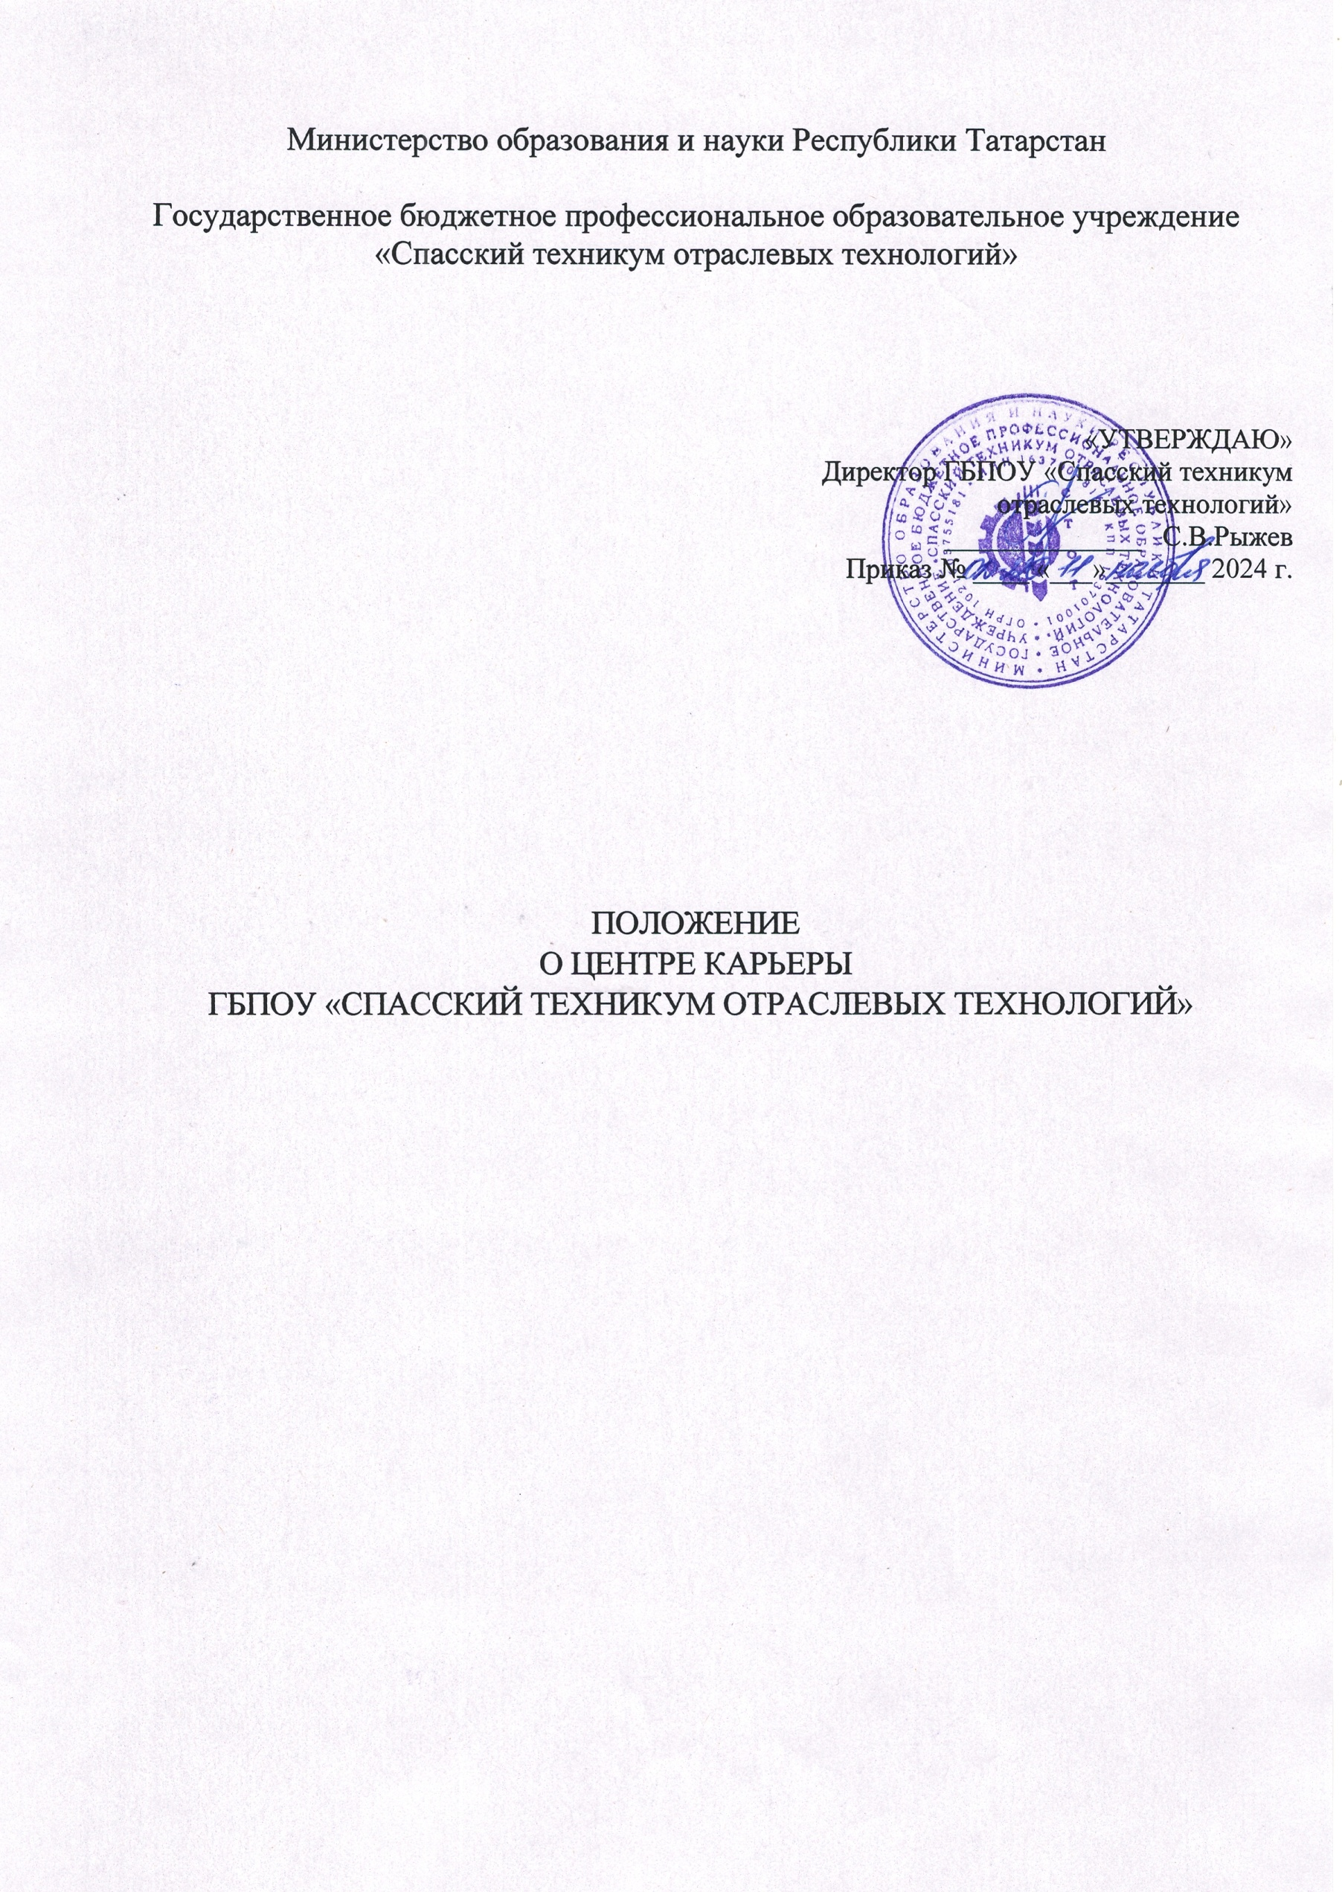

Общие положения
  - Настоящее положение регламентирует деятельность Центра карьеры ГБПОУ «Спасский техникум отраслевых технологий» (далее соответственно – центр карьеры, Техникум).
  - Центр карьеры – структурное подразделение ГБПОУ СТОТ, реализующее задачи по содействию в трудоустройстве обучающихся и выпускников ГБПОУ СТОТ (далее – Центры карьеры профессиональных образовательных организаций);
  - Настоящее Положение разработано в соответствии со следующими документами:
Федеральный закон Российской Федерации от 29 декабря 2012 № 273
«Об образовании в Российской Федерации»;
Федеральный закон Российской Федерации от 19 апреля 1991 № 1032-1
«О занятости населения в Российской Федерации»;
Методические рекомендации по содействию занятости выпускников, завершивших обучение по программам среднего профессионального образования (письмо Министерства просвещения Российской Федерации от 19 августа 2021 г.
№ АБ 1282/05).
Рекомендации Министерства просвещения по вопросам трудоустройства выпускников образовательных организаций, реализующих программы среднего профессионального образования, в период подготовки к поэтапному полному или частичному возобновлению образовательными организациями образовательного процесса (письмо Министерства просвещения РФ от 21 мая 2020 г. № ГД-500/05).
Устав ГБПОУ «Спасский техникум отраслевых технологий».
1.4. Центр карьеры работает во взаимодействии с базовым центром по основным направлениям деятельности: выявление потребности предприятий и организаций, мониторинг, разработка и актуализация программ и пр.
Координатором, ответственным за взаимодействие с базовым центром, является руководитель Центра карьеры

Цели и задачи
  - Основной целью деятельности Центра является адаптация студентов и выпускников на рынке труда и их эффективное трудоустройство посредством создания благоприятных условий по направлениям:
    - исследование положения на рынке труда и перспективах трудоустройства по профессиям и специальностям, формирование банка данных вакансий, предлагаемых работодателем по соответствующим специальностям и профессиям;
    - сотрудничество с предприятиями и организациями, выступающими в качестве работодателей для обучающихся и выпускников;
    - оказание помощи в организации практик, предусмотренных учебным планом;
    - организация временной занятости обучающихся.

  - Основными задачами Центра карьеры ГБПОУ СТОТ являются:
а) обеспечение сотрудничества Техникума с предприятиями и организациями, выступающими в качестве работодателей (представителей работодателей) для обучающихся и выпускников ГБПОУ СТОТ;
б) организация временной занятости обучающихся и стажировок для выпускников;
в) сбор, обобщение, анализ и предоставление обучающимся и выпускникам Техникума информации о состоянии и тенденциях рынка труда, о требованиях, предъявляемых к соискателю рабочего места;
г) организация мероприятий по содействию в трудоустройстве обучающихся и выпускников ГБПОУ СТОТ;
д) формирование навыков деловой коммуникации, эффективных собеседований с работодателями обучающихся и выпускников Техникума;
е) создание условий для освоения навыков и компетенций по личному самоопределению, планированию профессиональной деятельности и профессионального развития обучающихся и выпускников Техникума;
ж) взаимодействие с Базовым центром карьеры, органами государственной власти субъектов Российской Федерации и органами местного самоуправления, с государственными учреждениями службы занятости населения, общественными организациями и объединениями, социальноориентированными некоммерческими организациями, объектами инфраструктуры поддержки субъектов малого и среднего предпринимательства;
з) реализация совместно с иными структурными подразделениями и должностными лицами Техникума мер по формированию предпринимательских компетенций, организация мероприятий по консультированию обучающихся и выпускников ГБПОУ СТОТ по вопросам трудового и налогового законодательства, в том числе об особенностях ведения предпринимательской деятельности и деятельности, предусматривающей установление специального налогового режима «Налог на профессиональный доход»;
и) оказание психологической поддержки, в том числе по преодолению негативного состояния, вызванного трудностями при поиске работы;
к) участие совместно с иными структурными подразделениями и должностными лицами Техникума в организации сотрудничества ГБПОУ СТОТ с представителями работодателей, с государственными учреждениями службы занятости населения, заинтересованными общественными организациями и объединениями, органами государственной власти субъектов Российской Федерации по вопросам содействия трудоустройству обучающихся и выпускников Техникума;
л) участие совместно с иными структурными подразделениями и должностными лицами Техникума в организации практической

подготовки обучающихся, предусмотренной образовательной программой среднего профессионального образования;
м) иные задачи, предусмотренные законодательством Российской Федерации, актами субъектов Российской Федерации, а также локальными нормативными актами Техникума.

Организация деятельности Центра
  - Центр осуществляет свою деятельность в соответствии с законодательством Российской Федерации, Республики Татарстан, актами ГБПОУ СТОТ и настоящим Положением.
  - Центр осуществляет свою деятельность в сотрудничестве с организациями, содействующими трудоустройству выпускников, и выступает в качестве посредника между работодателем и выпускником.
  - Основными функциями Центра являются:
    - организация практик и стажировок студентов и выпускников;
    - оказание содействия при заключении соглашений о взаимодействии с представителями работодателей, общественными организациями, центрами занятости населения;
    - формирование банка данных вакансий, предлагаемых работодателями по соответствующим специальностям, предоставление выпускникам информации о вакантных местах работодателей;
    - организация мероприятий (ярмарок вакансий, дней карьеры, презентаций работодателей, экскурсии на предприятия и др.);
    - обучение навыкам деловой коммуникации, эффективных собеседований с работодателями;
    - содействие построение траектории профессионального развития, обучение навыкам планирования карьеры;
    - консультирование по вопросам трудового и налогового законодательства, предоставление выпускникам информации об особенностях ведения предпринимательской деятельности и деятельности в форме самозанятости;
    - проведение профессионально-ориентирующих мероприятий, мероприятий по профессиональной агитации;
    - выявление профессиональных предпочтений студентов, оценки готовности к осуществлению профессиональной деятельности по полученной профессии, специальности, к осуществлению предпринимательской деятельности и деятельности в сфере самозанятости;
    - направление отчетов о достижении показателей эффективности деятельности Центра, а также иных документов в установленном порядке в адрес Базового центра карьеры Республики Татарстан.

Управление Центром и контроль его деятельности
  - Руководителем Центра является работник ГБПОУ «Спасский техникум отраслевых технологий», назначаемый приказом директора, осуществляющий свою деятельность на основании настоящего Положения.

  - Руководитель осуществляющий руководство деятельностью Центра: разрабатывает годовые планы работы, назначает ответственных исполнителей, проводит заседания Центра, готовит отчетную документацию.
Центр карьеры осуществляет свою работу совместно с заместителями директора, педагогическими работниками.
Состав работников Центра определяется приказом директора Техникума ежегодно, утверждается штатным расписанием и структурой.
4.3. Лица, входящие в состав Центра, выполняют работу по обеспечению его деятельности в рамках своих должностных обязанностей по основной должности, представляют интересы Техникума и его выпускников во взаимодействии с юридическими и физическими лицами, органами государственной власти и местного самоуправления, предприятиями и организациями разных форм собственности по вопросам трудоустройства.
4.5 Руководитель Центра имеет право:
- обеспечивать сохранность, эффективность и целевое использование финансовых средств и имущества Центра;
- проводить работу по совершенствованию Центра;
- обеспечивать выполнение в установленные сроки запланированных мероприятий;
- обеспечивать рациональное распределение обязанностей между сотрудниками Центра в соответствии с должностными обязанностями и компетенциями;
- контролировать выполнение сотрудниками Центра поставленных задач в установленные сроки;
- организовать составление планирующей и отчётной документации по деятельности Центра.

Ответственность и права сотрудников Центра
  - Ответственность за ненадлежащее и своевременное выполнение Центром требований, предусмотренных настоящим Положением, несет руководитель Центра.
  - На руководителя Центра возлагается персональная ответственность за:
    - организацию деятельности Центра по выполнению задач и функций, возложенных на Центр;
    - организацию оперативной и качественной подготовки и исполнения документов, ведение делопроизводства в соответствии с действующими правилами и инструкциями;
    - обеспечение сохранности имущества, закреплённого за подразделением, и соблюдение правил пожарной безопасности;
- соответствие законодательству визируемых им проектов приказов, распоряжений, инструкций и других документов.
  - Работники имеют право:
    - вносить предложения руководству Техникума
о совершенствовании работы Центра;

    - знакомиться с проектами решений руководства Техникума, касающимися их деятельности Центра;
    - получать информацию и документы, необходимые для обеспечения своей деятельности;
    - готовить документацию по направлениям деятельности Центра.

Порядок работы Центра
  - Центр организует и проводит свою работу по плану, который разрабатывается на учебный год и утверждается директором ГБПОУ «Спасский техникум отраслевых технологий».
  - Заседания Центра проводятся по необходимости в течение учебного года, протоколируются.
  - Для подготовки вопросов, выносимых на обсуждение, могут формироваться временные рабочие группы из преподавателей и сотрудников во главе с членами Центра, а также могут приглашаться консультанты по отдельным вопросам, представители предприятий и организаций.

Заключительные положения
  - Настоящее Положение вступает в силу с момента его утверждения директором ГБПОУ «Спасский техникум отраслевых технологий» и размещается на официальном сайте.
  - В настоящее Положение могут вноситься изменения и дополнения, которые утверждаются приказом директора ГБПОУ СТОТ.
  - Реорганизация или ликвидация Центра осуществляется приказом директора Техникума.

